HJ-X40-TS控制器接口需求清单
目录
HJ-X40-TS控制器接口需求清单 1
一、 协议概述 2
二、 服务器功能架构 2
1. Echo 服务器 2
2. MQTT Broker 服务器(集群) 2
3. OSS 固件升级服务器 2
三、 设备时序图 3
1. 设备获取deviceid方式： 3
2. 设备登陆流程 3
四、 ECHO服务器 HTTP接口需求 3
1. 获取deviceid及设备qrcode 3
1.1 请求参数 4
1.2 返回结果 4
1.3 返回参数 4
2. 设备获取MQTT Broker服务器信息 4
2.1 请求参数 4
2.2 返回结果 5
2.3 返回参数 5
五、 MQTT Broker接口需求 5
1 MQTT Topic说明 5
2 数据内容格式 6
3 数据接口列表 7
3.1 设备登陆，上报在线状态 7
3.2 设备上传传感器数据 7
3.3 设备上报开关状态 8
3.4设备上报风速状态 8
3.5 设备上报手动自动模式 9
3.6 设备上报制冷制热模式和温度设定参数 9
3.7 设备上报固件版本 10
3.8 设备上报定时信息 10
3.9 云平台控制开关状态 11
3.10云平台控制风速状态 11
3.11 云平台控制自动模式 11
3.12 云平台设定制冷制热模式和温度设定参数 12
3.13 云平台设定定时信息 12
3.14 云平台通知终端查看状态 13
3.15云平台推送、返回日期时间 13
3.16 云平台推送、返回室外天气 14
3.17云平台推送固件更新 15
3.18 云平台推送数值修正信息 15
3.19 设备请求日期时间 16
3.20设备请求室外天气 17
3.21设备请求数据修正信息 17
六、 配网需求 17

协议概述
控制器通过2.4G Wi-Fi无线网络接入云平台，需要云平台提供HTTP和MQTT两类接口。HTTP用于获取必要的配置信息，MQTT用于消息通信。
控制器通过蓝牙进行Wi-Fi配网操作，移动端app或小程序需要集成指定的蓝牙配网开发包，以匹配控制器的配网协议。

服务器功能架构
与控制器相关的服务器：

Echo 服务器
设备通过MAC换取deviceid及设备唯一的qrcode。
负责设备登录负载均衡，返回Broker IP和端口等连接信息。

MQTT Broker 服务器(集群)
采用MQTT协议，主要负责接收所有消息，过滤它们，并决定谁对它感兴趣，然后将消息发送给所有订阅的客户端。

OSS 固件升级服务器
提供设备固件的存储和下载需求，当前使用云服务商的OSS服务，按流量收费。
控制器通过HEAD指令向云平台请求固件长度，服务器响应的HTTP包头中要求带有固件的长度信息；
控制器通过GET指令从云平台下载固件。

设备时序图

设备获取deviceid方式：
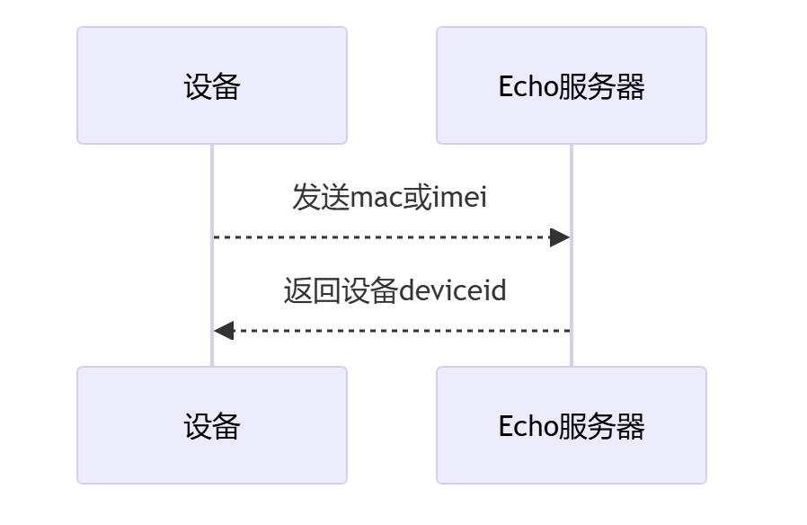

设备登陆流程
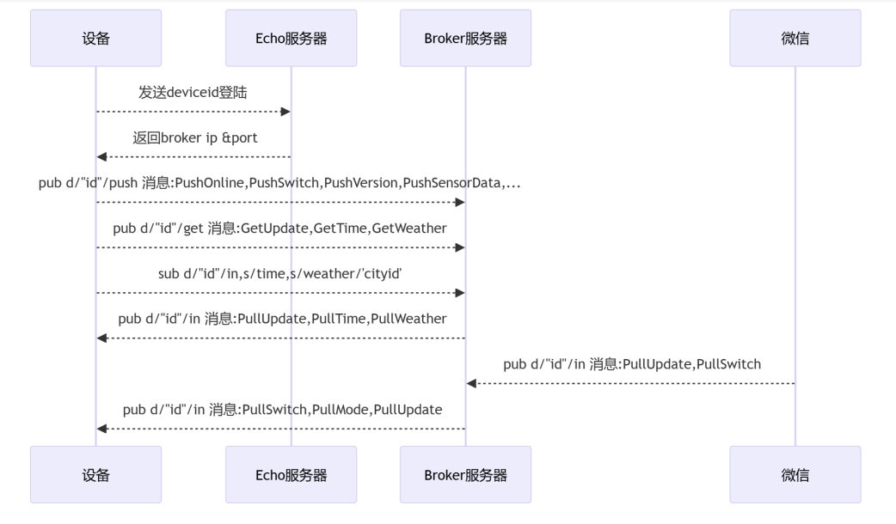

ECHO服务器 HTTP接口需求

获取deviceid及设备qrcode
通过mac换取deiviceid及设备qrcode，并保存在设备中
请求方式：GET

请求参数
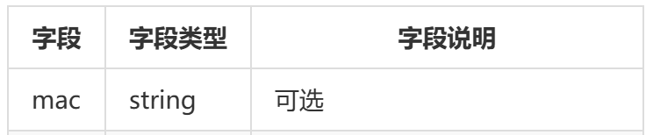

返回结果
{
"code": 0,
"data": {
"deviceid": "840D8EBFEDB8",
"qrcode": "http://xxxxxxxxxxxxxxxx"
}
}
说明：当前服务器返回的deviceid与设备MAC地址一致，例如840D8EBFEDB8

1.3 返回参数
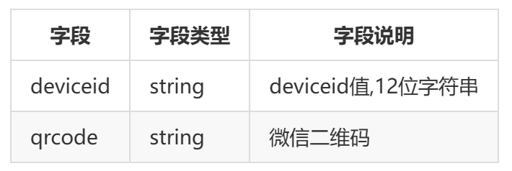
code：成功返回0，失败返回-1

设备获取MQTT Broker服务器信息
deiviceid查询broker 的ip、端口、用户名和密码等连接信息
请求方式：GET

请求参数
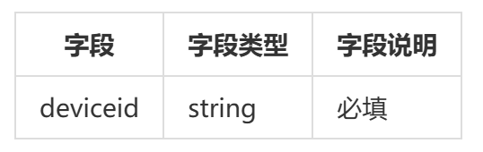

返回结果
{
"code": 0,
"data": {
"ip": "1.2.3.4",
"port": 1881,
"user": "mqtt_broker_user",
"pwd": "mqtt_borker_pwd"
}
}

返回参数
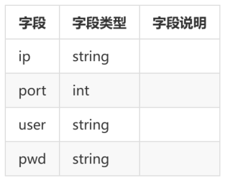
code：成功返回0，失败返回-1

MQTT Broker接口需求

1 MQTT Topic说明
Topic | 说明 | 控制器 | 云平台
d/’deviceid’/v2_in | 控制器接收云平台发送的消息 | sub | pub
d/’deviceid’/v2_push | 控制器推送消息给云平台 | pub | sub
d/’deviceid’/v2_get | 控制器请求数据或配置信息 | pub | sub
s/v2_time | 云平台定时推送日期时间，1小时1次 | sub | pub
s/v2_weather/’cityid’ | 云平台定时推送天气信息，1小时1次 | sub | pub

d开头的消息可以理解成设备建立的socket tcp连接
s开头的消息可以理解成服务器广播的udp消息
in 表示设备接收到的消息,即 recv
接收到的消息以 Pull 开头，如果PullVersion，表示返回设备版本信息
push和get表示设备发送的消息,即 send
push表示发送数据给服务器，不需要服务器返回
push消息以 Push开头，如PushSensorData
get 通常只包括一个指令，是空包，需要服务器返回指定的数据
get消息以Get开头,如设备刚刚上电，发送GetTime,GetWeather
服务返回的数据分别对应为 PullTime,PullWeather
设备的 clientId 为：'dev_:' + deviceid格式

2 数据内容格式
采用JSON协议
字段 | 字段类型 | 字段说明 | 是否必须
opcode | int | 协议类型 | 必须
data |  | 数据 | 可选
json只有数值,字符串和布尔三种类型,布尔,数值不用加引号,字符串要加引号""
每个json数据包,必须有一个opcode字段,数值类型,表示协议类型,具体参考如下协议注释：

enum Opcode
{
OPCODE_BEGIN=0;

//!设备通过d/deviceid/v2_push 发送
PUSHSTATUS=1; //! 在线或离线
PUSHSENSORDATA=2; //！传感器信息
PUSHSWITCH=3; //!开关
PUSHSPEED=4; //!风速
PUSHMODE=5; //!模式
PUSHVERSION=6; //!固件版本号
PUSHTIMEONOFF=9; //!设备定时信息，有显示屏的可以设置
PUSHAC=29; //!设备上传空调温控信息，上电和变化上传

//!设备通过d/deviceid/v2_get 发送
GETTIME=11; //!请求时间 无数据包
GETWEATHER=13; //!请求天气信息
GETTIMEONOFF=32;//!获取定时开关时间
GETDEVICECORRECT = 65; //!设备请求数值修正信息,建议上电后发送

//!设备通过d/deviceid/v2_in 订阅消息
PULLTIME=17;//!服务器返回时间
PULLUPDATE=18;//!服务器推送更新
PULLWEATHER=19;//@室外天气信息
PULLDEVICECORRECT = 66; //!服务器返回数值修正信息
PULLSWITCH=22;//!服务器或微信发送 设备开关
PULLSPEED=23;//!服务器或微信发送 设备风速
PULLMODE=24;//!服务器或微信发送 设备模式
PULLWEAKUP=28; //!通知设备唤醒数据检测 单位秒 如果发送60 表示唤醒 60秒
PULLAC=30; //!服务器或微信下发
PULLTIMEONOFF=31; //!服务器设置定时时间，设备显示用。
}

3 数据接口列表

设备登陆，上报在线状态
通过will方式，设备上传离线消息
设备在线，上报状态为1；设备离线，通过will方式设置设备不在线
PUB d/'deviceid'/v2_push
Opcode协议码: PUSHSTATUS
消息格式：
message MsgPushStatus{
int opcode = PUSHSTATUS, //! PUSHSTATUS=1; //! 在线或离线
int32 state=1; //!1 在线,0-不在线
}
消息举例：
{
"opcode": 1,
"state": 1
}//!1 在线,0 离线

3.2 设备上传传感器数据
PUB d/'deviceid'/v2_push
Opcode协议码: PUSHSENSORDATA
消息格式：
message MsgPushSensorData{
int opcode = PUSHSENSORDATA, //! PUSHSENSORDATA=2; //！传感器信息
float temp=1; //!温度
int32 humi=2; //!湿度
int32 pm25=3; //!pm2.5
float tvoc=4; //!tvoc
float hcho=5; //!甲醛
int32 co2=6; //!co2
int32 pm10=7; //!pm10
}
消息举例：
{
"opcode": 2,
"pm25": 22,
"co2": 0,
"temp": 25,
"humi": 54,
"pm10": 0,
"tvoc": "0.00",
"hcho": "0.00"
}

3.3 设备上报开关状态
当设备主动改变开关，或服务下发后设备改变了开关，都需要上传。该协议会通知所有的订阅者，设备的开关改变了。
PUB d/'deviceid'/v2_push
Opcode协议码: PUSHSWITCH
消息格式：
message MsgPushSwitch{
int opcode = PUSHSWITCH, //! PUSHSWITCH=3; //!开关
int32 state=1; //!
}
消息举例：
{
"opcode": 3,
"state": 0
}//!1 开机,0 关机

3.4设备上报风速状态
当设备主动改变风速，或服务下发后设备改变了风速，都需要上传。该协议会通知所有的订阅者，设备的风速改变了。
PUB d/'deviceid'/v2_push
Opcode协议码: PUSHSPEED
消息格式：
message MsgPushSpeed{
int opcode = PUSHSPEED, //! PUSHSPEED=4; //!风速
int32 state=1; //!
}
消息举例：
{
"opcode": 4,
"state": 2
}//!1 低,2 中,3 高

3.5 设备上报手动自动模式
当设备主动改变模式，或服务下发后设备改变了模式，都需要上传。该协议会通知所有的订阅者，设备的模式改变了。
PUB d/'deviceid'/v2_push
Opcode协议码: PUSHMODE
消息格式：
message MsgPushMode{
int opcode = PUSHMODE, //! PUSHMODE=5; //!模式状态
int32 state=1; //!
}
消息举例：
{
"opcode": 5,
"state": 0
} //!1 自动,0 手动

3.6 设备上报制冷制热模式和温度设定参数
当设备主动改变温控参数，或服务下发后设备改变了温控参数，都需要上传。该协议会通知所有的订阅者，设备的温控参数改变了。
PUB d/'deviceid'/v2_push
Opcode协议码: PUSHAC
消息格式：
message MsgPushAC {
int opcode = PUSHAC, //! PUSHAC=29; //!上传温控
int32 ac_type=1; //!0-制冷，1-制热，2-通风
int32 ac_temp=2; //!温度
}
消息举例：
{
"opcode": 29,
"ac_type": 1,
"ac_temp": 25
} //!0 制冷,1 制热,2 通风;温度设定值：15~38℃

3.7 设备上报固件版本
PUB d/'deviceid'/v2_push
Opcode协议码: PUSHVERSION
消息格式：
message MsgPushVersion{
int opcode = PUSHVERSION, //! PUSHVERSION=6; //!固件和驱动版本号
string firm_version=1; //!
string driver_version=2; //!
string reserved_version=3; //!
}
消息举例：
{
"opcode": 6,
"firm_version": "1.1.0.13",
"driver_version": "1.0.0.0"
}

3.8 设备上报定时信息
PUB d/'deviceid'/v2_push
Opcode协议码: PUSHTIMEONOFF
消息格式：
message MsgPushTimeOnOff{
int opcode = PUSHTIMEONOFF, // PUSHTIMEONOFF=9; //!设备定时信息
int32 state=1; //!0-关闭，1-开启
string timeSwitchOn=2; //！开启时间 如 23:00
string timeSwitchOff=3; //!关闭时间 如 2:00
string timeSwitchWeek=4; //!默认为 7个1，第0位为星期日，依次为星期一到六，
}
消息举例：
{
"opcode": 9,
"state": 1,
"timeSwitchOn": "9:00",
"timeSwitchOff": "18:00",
"timeSwitchWeek": "0111110"
}//!定时启用，周一~周五，9点开，18点关

3.9 云平台控制开关状态
PUB d/'deviceid'/v2_in
Opcode协议码: PULLSWITCH
消息格式：
message MsgPullSwitch{
int opcode = PULLSWITCH, //! PULLSWITCH=22;//!服务器或微信发送 设备开关
int32 state=1; //!
}
消息举例：
{
"opcode": 22,
"state": 1
}//!1 开机,0 关机

3.10云平台控制风速状态
PUB d/'deviceid'/v2_in
Opcode协议码: PULLSPEED
消息格式：
message MsgPullSpeed{
int opcode = PULLSPEED, //! PULLSPEED=23;//!服务器或微信发送 设备风速
int32 state=1; //!
}
消息举例：
{
"opcode": 23,
"state": 2
}//!1 低,2 中,3 高

3.11 云平台控制自动模式
PUB d/'deviceid'/v2_in
Opcode协议码: PULLMODE
消息格式：
message MsgPullMode{
int opcode = PULLMODE, //! PULLMODE=24;//!服务器或微信发送 设备模式
int32 state=1; //!
}
消息举例：
{
"opcode": 24,
"state": 1
}//!1 自动,0 手动

3.12 云平台设定制冷制热模式和温度设定参数
PUB d/'deviceid'/v2_in
Opcode协议码: PULLAC
消息格式：
message MsgPullAC {
int opcode = PULLAC, //! PULLAC=30; //!服务器或微信下发
int32 ac_type=1;
int32 ac_temp=2;
}
消息举例：
{
"opcode": 30,
"ac_type": 0,
"ac_temp": 26
}//!0 制冷,1 制热,2 通风;温度设定值：15~38℃

3.13 云平台设定定时信息
PUB d/'deviceid'/v2_in
Opcode协议码: PULLTIMEONOFF
消息格式：
message MsgPullTimeOnOff{
int opcode = PULLTIMEONOFF, //! PULLTIMEONOFF=31; //!服务器设置定时时间
int32 state=1; //!0-关闭，1-开启
string timeSwitchOn=2; //！开启时间 如 23:00
string timeSwitchOff=3; //!关闭时间 如 2:00
string timeSwitchWeek=4; //!默认为 7个1，第0位为星期日，依次为星期一到六，
}
消息举例：
{
"opcode": 31,
"state": 1,
"timeSwitchOn": "08:00",
"timeSwitchOff": "17:00",
"timeSwitchWeek": "0111110"
}//!定时启用，周一~周五，8点开，17点关

3.14 云平台通知终端查看状态
微信、大屏等终端查看设备数据时，云平台给对应设备发送查看指令，进入查看时发送一次，处于查看界面时，间隔1分钟周期性发送。退出查看后停止发送。
PUB d/'deviceid'/v2_in
Opcode协议码: PULLWEAKUP
消息格式：
message MsgPullWeakUp{
int opcode = PULLWEAKUP, //!PULLWEAKUP=28; //!通知设备唤醒 单位秒
int32 time=1; //! 默认 60秒
}
消息举例：
{
"opcode": 28,
"time": 60
}//!查看通知

3.15云平台推送、返回日期时间
PUB d/'deviceid'/v2_in
Opcode协议码: PULLTIME
消息格式：
message MsgPullTime{
int opcode = PULLTIME, //! PULLTIME=17;//!服务器返回时间
int32 unix_time=1; //!unix时间戳
int32 year=2;
int32 month=3;
int32 day=4;
int32 hour=5;
int32 minute=6;
int32 second=7;
int32 week=8; //!0-星期日,1星期一
}
消息举例：
{
"opcode": 17,
"unixTime": 1789464424,
"year": 2026,
"month": 9,
"day": 15,
"hour": 17,
"minute": 27,
"second": 4,
"week": 2
}//!2026年9月15日 17:27:04 星期二

3.16 云平台推送、返回室外天气
PUB d/'deviceid'/v2_in
Opcode协议码: PULLWEATHER
消息格式：
message MsgPullWeather{
int opcode = PULLWEATHER, //! PULLWEATHER=19;//@室外天气信息
int32 temp=1; //!
int32 humi=2;
int32 pm25=3;
int32 aqi=4;
int32 pm10=7;
string city_name=15; //!城市名字
int32 city_id=16; //!城市ID
}
消息举例：
{
"opcode": 19,
"temp": "27",
"humi": "45",
"pm25": "17",
"aqi": "50",
"pm10": "44",
"cityName": "北京市",
"cityId": 1
}//

3.17云平台推送固件更新
PUB d/'deviceid'/v2_in
Opcode协议码: PULLUPDATE
消息格式：
message MsgPullUpdate{
int opcode = PULLUPDATE, //! PULLUPDATE=18;//!服务器推送更新
string firm_version = 1;
string firm_url = 2;
string firm_md5 = 3;

string driver_version = 4;
string driver_url = 5;
string driver_md5 = 6;
}
消息举例：
{
"opcode": 18,
"firm_version": "1.1.0.20",
"firm_url": "xxxxxxx",
"firm_md5": "xxxxxxx"
}//!

3.18 云平台推送数值修正信息
PUB d/'deviceid'/v2_in
Opcode协议码: PULLDEVICECORRECT
消息格式：
message MsgPullDeviceCorrect {
int opcode = PULLDEVICECORRECT , //!PULLDEVICECORRECT = 66; //!服务器返回修正信息
float Pm25_a=1;
int32 Pm25_b=2;

float Pm10_a=3;
int32 Pm10_b=4;

float Co2_a=5;
int32 Co2_b=6;

float Temp_a=7;
float Temp_b=8;

float Humi_a=9;
float Humi_b=10;

float Tvoc_a=11;
float Tvoc_b=12;

float Hcho_a=13;
float Hcho_b=14;
//!true为使能修正,false表示失能修正
bool serverCorrect = 15;
}
消息举例：
{
"opcode": 66,
"serverCorrect": true,
"pm25A": 100,
"pm25B": 0,
"pm10A": 100,
"pm10B": 0,
"co2A": 100,
"co2B": 0,
"tempA": 100,
"tempB": 0,
"humiA": 100,
"humiB": 0,
"tvocA": 100,
"tvocB": 0,
"hchoA": 100,
"hchoB": 0
}//!设备的修正信息，a表示相乘的系统，b表示相加的偏移

3.19 设备请求日期时间
PUB d/'deviceid'/v2_get
Opcode协议码: GETTIME
消息格式：
message MsgGetTime {
int opcode = GETTIME //! GETTIME=11; //!请求时间 无数据包
}
消息示例：
{
"opcode": 11
}//!返回PULLTIME，包含日期时间

3.20设备请求室外天气
PUB d/'deviceid'/v2_get
Opcode协议码: GETWEATHER
消息格式：
message MsgGetWeather {
int opcode = GETWEATHER //! GETWEATHER =13; //!请求天气信息
}
消息示例：
{
"opcode": 13
}//!返回PULLWEATHER，包含城市ID及对应城市天气

3.21设备请求数据修正信息
PUB d/'deviceid'/v2_get
Opcode协议码: PULLDEVICECORRECT
消息格式：
message MsgGetDeviceCorrect {
int opcode = GETDEVICECORRECT//! GETDEVICECORRECT=65; //!设备请求数值修正信息
}
消息示例：
{
"opcode": 65
}//!返回PULLDEVICECORRECT ，包含数值修正信息

配网需求
设备端采用微信蓝牙配网方式，需移动端集成对应的开发包，以支持设备配网。

